#### «Правила дифференцирования»

Сформулируем и запишем основные правила дифференцирования.

**Правило 1.** Если функции $u$ и $v$ дифференцируемы в точке **х0**, то их сумма (разность) дифференцируема в этой точке и ${\left(u±v\right)}^{'}=u^{'}±v^{'}$

**Коротко говорят:** производная суммы равна сумме производных

**Правило 2.** Если функция $u$ дифференцируема в точке **х0**, то функция $Cu$ дифференцируема в этой точке и ${\left(Cu\right)}^{'}=Cu^{'}$.

**Коротко говорят:** постоянный множитель можно выносить за знак производной *.*

**Правило 3.** Если функции ***u*** и $v$ дифференцируемы в точке **х0**, то их произведение дифференцируемо в этой точке и ${\left(u∙v\right)}^{'}=u^{'}v+uv^{'}$*.*

**Правило 4.** Если функции ***u*** и $v$ дифференцируемы в точке **х0** и функция ***v*** не равна нулю в этой точке, то частное дифференцируемо в этой точке и ${\left(\frac{u}{v}\right)}^{'}=\frac{u^{'}v-uv^{'} }{v^{2}}$*.*

1. ;
2. ;

;

4.



**Закрепление материала. Решение задач.**

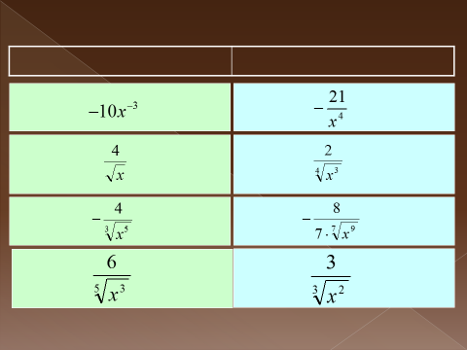

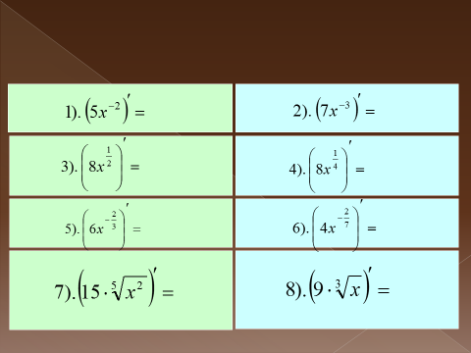

Таблица производных

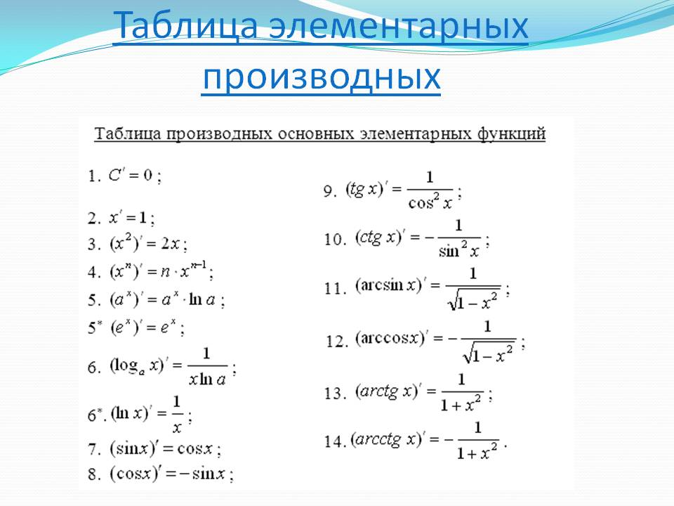

**Выполнить , фото выслать на почту и ВЫУЧИТЬ [PetrovaT.D.1@yandex.ru](mailto:PetrovaT.D.1@yandex.ru).**